整定步骤
- 函数名称：dac_adjust_start（启动DAC整定）
重置保存的参数，将下一步操作修改为：确定阀门顶点位置

- at_adjust_pos_100（确定阀门顶点位置）
DAC以一个较大的输出（目前写入数字量为4000，最大4095）推动阀杆到最大位置，10秒后位置稳定（两次读数位置误差小于设定值，当前设定值为4）后记录adc反馈的位置量（读取的磁条位置）。根据阀门气开气关类型保存参数。
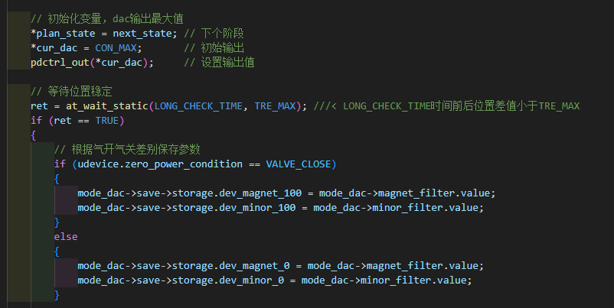

- at_adjust_pos_0（确定阀门底点位置）
DAC以一个较小的输出（目前写入数字量为95，最大0）推动阀杆到最小位置，10秒后位置稳定（两次读数位置误差小于设定值，当前设定值为4）后记录adc反馈的位置量（读取的磁条位置）。根据阀门气开气关类型保存参数。
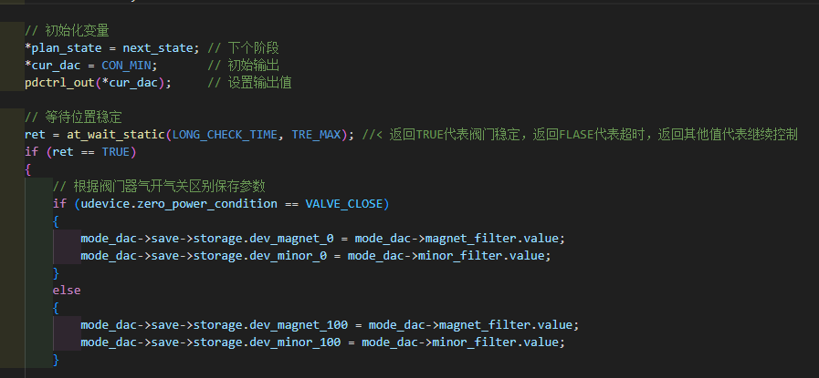

- at_adjust_save_pos（确定安装方向）
根据顶点位置和底点位置的数值确定安装的方向。

- at_adjust_open_time（整定全开时间）
先输出一个较小值（95），将阀门回到底点位置，等待阀门回到底点后DAC输出一个较大值（4000），记录阀门到顶点的位置的时间，记录的数据单位为秒。
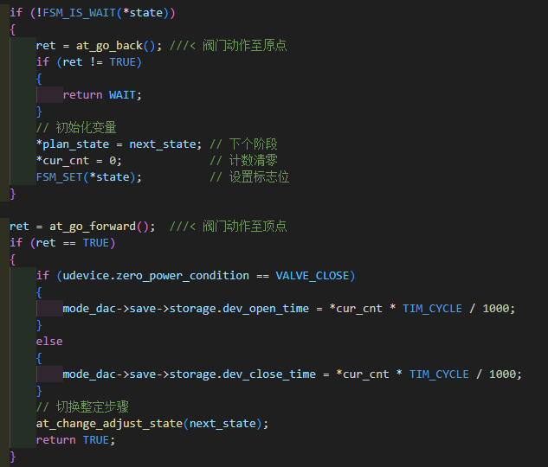

- at_adjust_close_time（整定全关时间）
先输出一个较大值（4000），将阀门回到顶点位置，等待阀门回到顶点后DAC输出一个较小值（95），记录阀门到底点的位置的时间，记录的数据单位为秒。
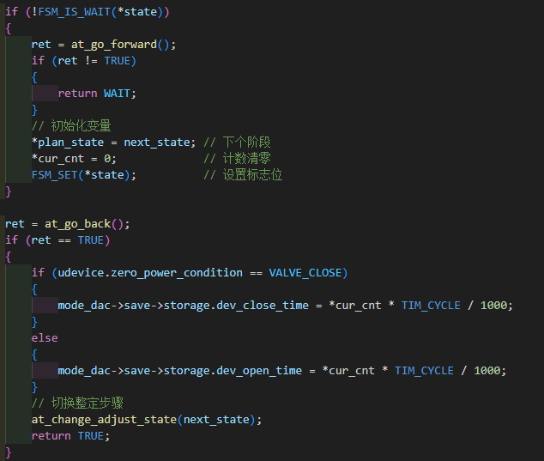

- at_adjust_param_prepare（记录参数）
根据阀门全开和全关的时间计算出相关参数（阀门控制速度，上行下行的阶跃值偏移量）。
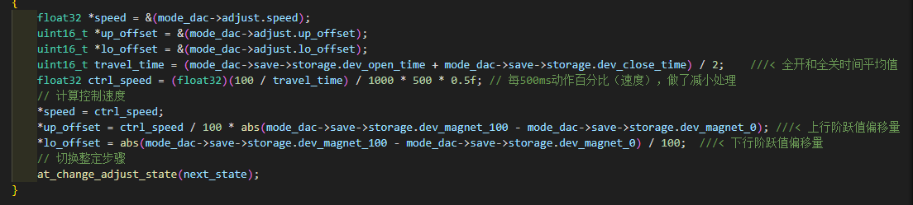
- at_adjust_bottom_start_value（整定起点启动值）
阀门在全关位置，给一个起始输出值，每2秒观察一次阀门位置，如果位置差值（当前位置和阀门全关位置的差值）大于设定的最小误差，则判定为阀门动作，记录当前的DAC输出值。如果没有动作则增大DAC输出。
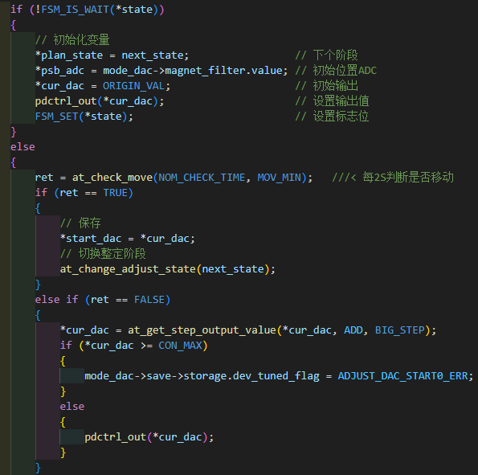
- at_adjust_bottom_start_value（调整起点启动值，防止参数过大）
首先将阀门移动到底点，记录当前反馈的位置，减小DAC输出值（逐步递减48），1秒后检查阀门是否移动，如果移动则继续减小输出，如果阀门没有动作则结束整定，将该dac值增加24（防止值过小），保存该值。
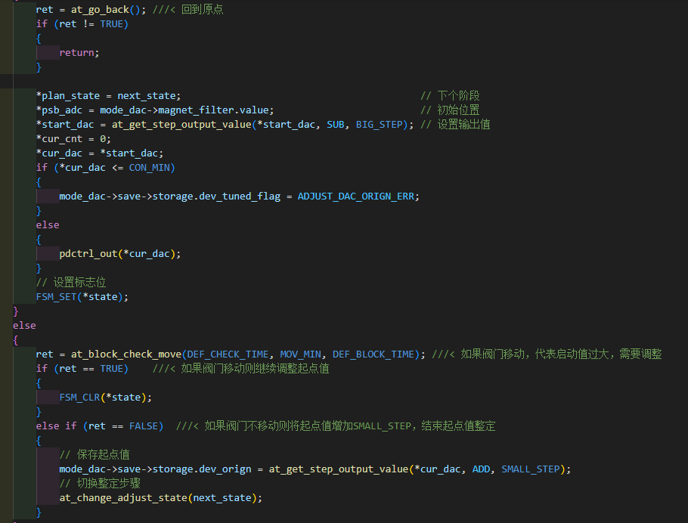
- at_adjust_dac_top（整定冲顶值）
以上一阶段整定的起点启动值作为初始值，一点点步进增加dac输出，直到阀门冲顶。
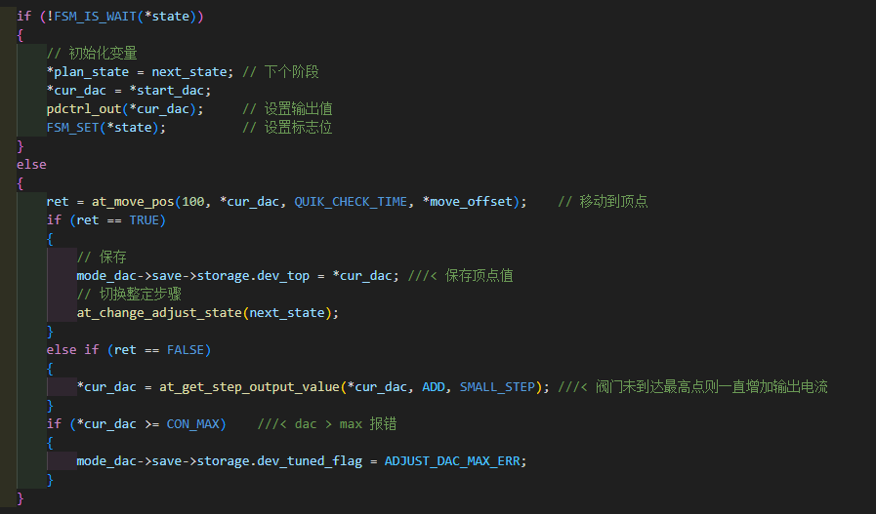

- at_adjust_top_start_value（整点顶点启动值）
在冲顶值的基础上逐步递减（步进值24），直到阀门开始动作，记录当前dac的值。
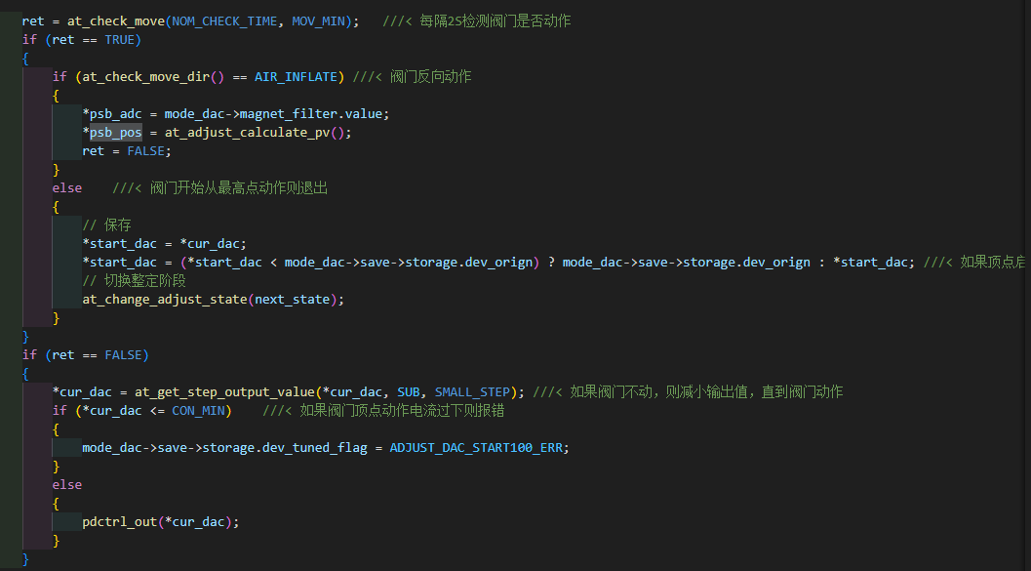
- at_adjust_dac_end（整定顶点启动值，防止过小，增大启动值）
在上一阶段整定的顶点启动值基础上逐步递增（步进值24），直到阀门向上动作或者阀门稳定（不再下降）。
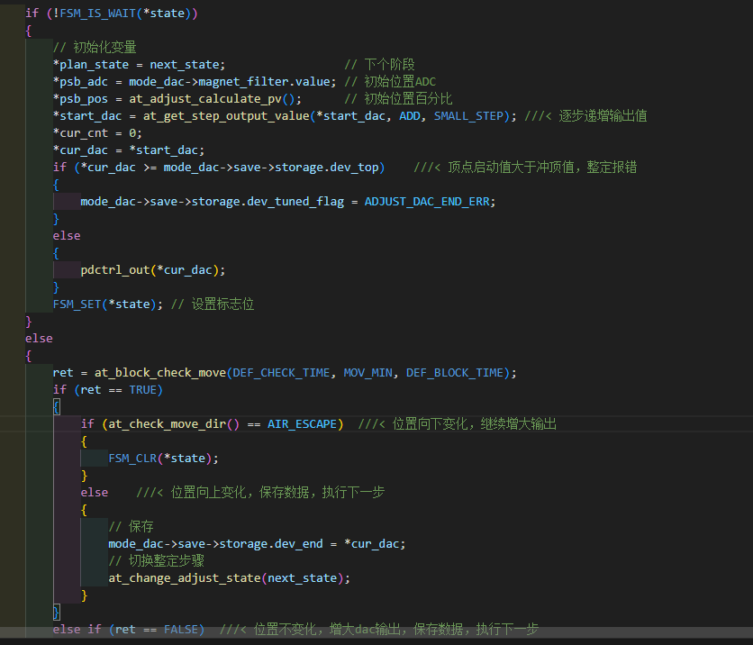
- at_adjust_dac_end_amend（整定顶点启动值，让阀门位置稳定在99%之上）
如果阀门没有稳定在99%以上位置，在上一阶段的顶点启动值基础上逐步递增，直到阀门稳定在99%，记录该值，该值为最终的顶点启动值。
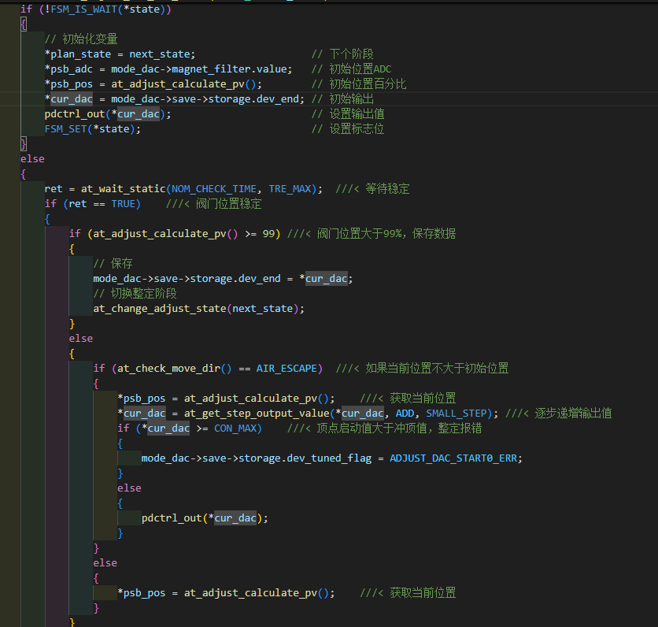

- at_adjust_dac_bottom（整定排底值）
将顶点启动值作为初始dac输出，首先记录顶点启动值在排底值数组中，逐步减低dac输出的值，每动作百分之十记录下当前的dac输出到排底值数组中，直到阀门动作到0位置，保存排底值。
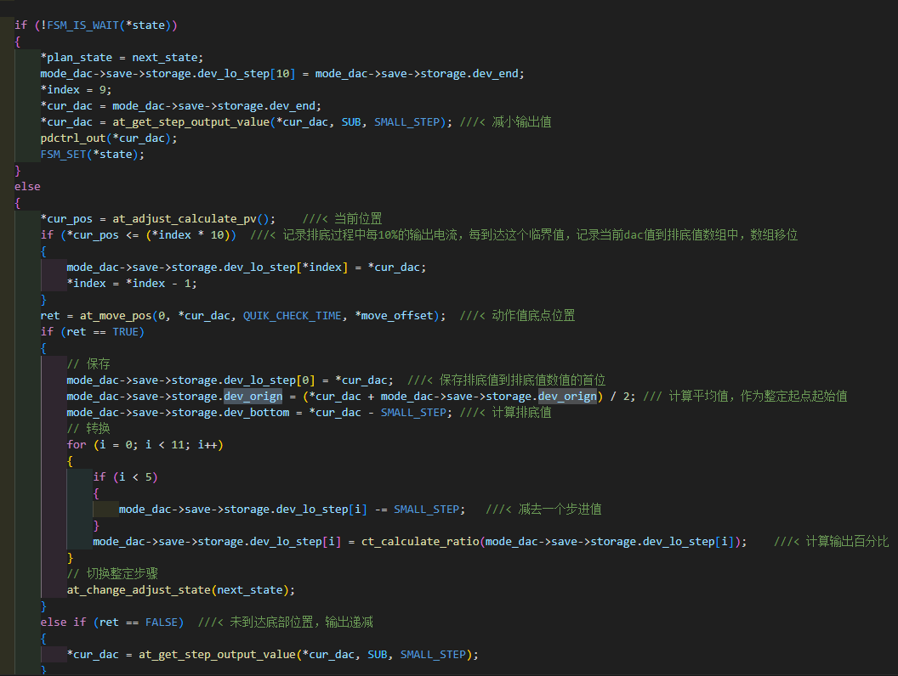

- at_adjust_save_current（保存电流值）
计算底点启动值的电流模拟量和顶点启动值的电流模拟量。
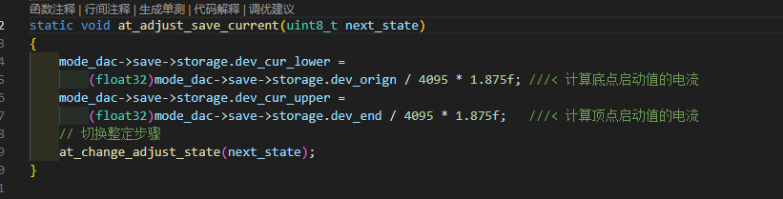

- at_adjust_pid（计算PID参数）
根据阀门动作速度得到P，I为固定的值（0.05），D为P的十倍。
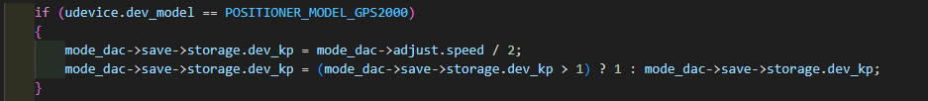

- at_adjust_step（记录从起点到终点，每10个点记录一次）
首先记录下底点启动值和顶点启动值到步进数组中，将总行程分为十份，分别设置为目标位置，到达目标位置,误差小于1%，稳定10s，将当前输出百分比记录到数组里。记录每次步进稳定的dac输出值。
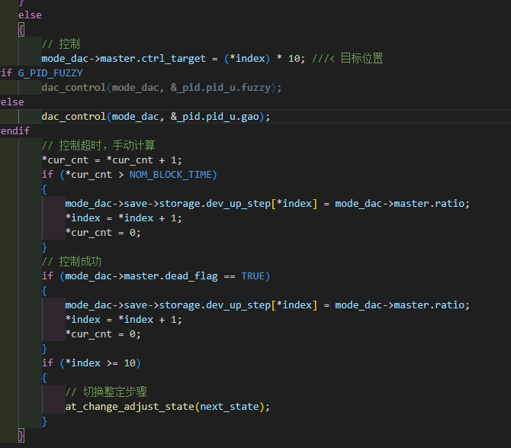

- at_adjust_save_all（保存参数）
保存参数，接口绑定。

- at_adjust_stop（结束整定）

控制流程

- 更新目标行程，如果目标行程和上次目标行程改变小于0.2%，忽略。改变目标行程后将此次目标行程记录下来（记为新的上次目标行程）。
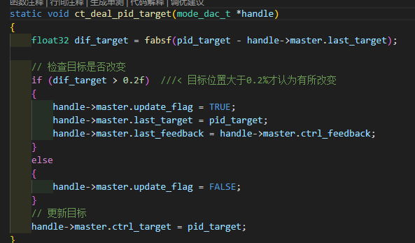
- 获取实际目标行程。
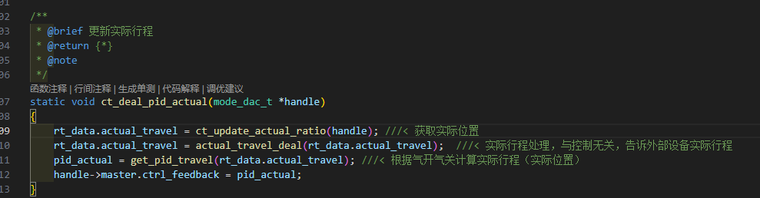
- 如果目标行程大于99.9%或小于0.1%，直接当作开关阀控制。
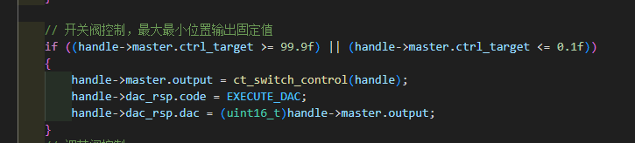
- 根据目标行程，实际行程计算出控制方向，更新误差等参数。、
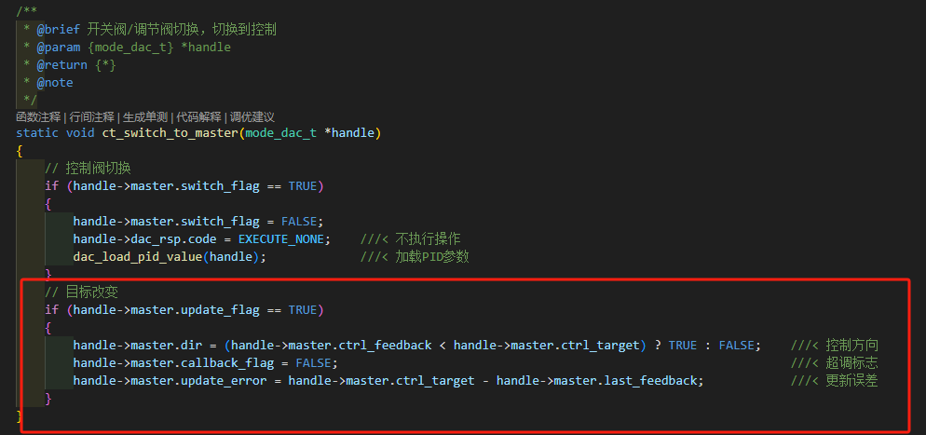
- 参数调节：根据误差大小决定积分是否参与运算以及积分参数大小。
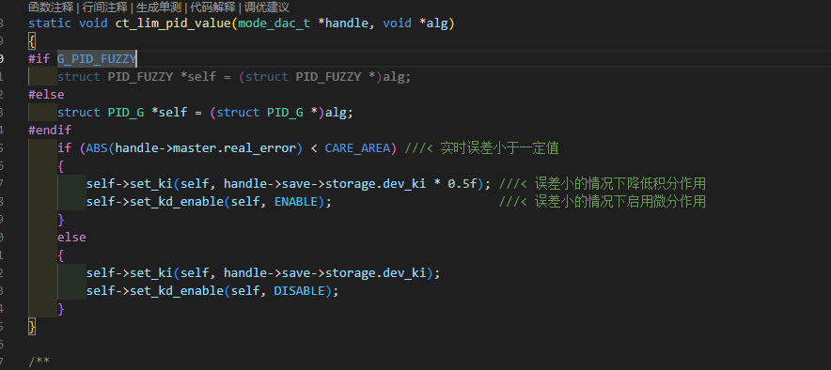
- 控制区间：根据阀门动作方向和实际误差大小来决定PID控制区间。误差越大控制区间越大，随着误差变小收敛控制区间，最终的控制区间取决于整定过程中整定的排底值数组和步进数组。
static void ct_gps2000_ctrl(mode_dac_t *handle, void *alg)
{
#if G_PID_FUZZY
struct PID_FUZZY *self = (struct PID_FUZZY *)alg;
#else
struct PID_G *self = (struct PID_G *)alg;
#endif
uint16_t index;
float32 err_kp, err_comp = 0;
float32 tarcare = 0, locare = 0, upcare = 100, stcare = 0;
// float32 weight = 0, dif = 0;

index = handle->master.ctrl_target / 10; ///< 根据目标位置选择控制区间，控制区间在整定过程中确定
// weight = (handle->master.ctrl_target - index * 10) / 10;
// dif = handle->save->storage.dev_up_step[index + 1] - handle->save->storage.dev_up_step[index];
// tarcare = weight * dif + handle->save->storage.dev_up_step[index];
tarcare = handle->save->storage.dev_up_step[index + 1]; ///< 确定控制区间参考上限
stcare = handle->save->storage.dev_up_step[index - 1]; ///< 确定控制区间参考下限

if (handle->master.dir == TRUE) ///< 向上运动
{
// 高阀位补偿
err_comp = handle->master.ctrl_target / 100 * 10;

if (handle->master.real_error > BUFFER_AREA) ///< 距离目标位置大于缓冲区间,加快上冲速度
{
locare = handle->save->storage.dev_up_step[0];
upcare = tarcare + err_comp + ABS(handle->master.real_error) * 0.1f;
}
else if ((handle->master.real_error > CARE_AREA) && (handle->master.real_error <= BUFFER_AREA)) ///< 接近目标位置，增大控制区间
{
locare = handle->save->storage.dev_up_step[0];
upcare = tarcare + ABS(handle->master.real_error) * 0.1f;
}
else ///< 接近目标位置，缩小控制区间
{
locare = stcare;
upcare = tarcare;
}
}
else ///< 阀门向下运动
{
// // 计算截止区间
// err_section = ABS(handle->master.update_error) * 0.85f; ///< 计算快速动作区间，乘的系数越大，动作区间越大
// err_section = (err_section < CARE_AREA) ? CARE_AREA : err_section;

if (ABS(handle->master.real_error) > BUFFER_AREA) ///< 加快放气速度，此时为放气，主要取决于下限
{
// 增大KP
err_kp = ABS(handle->master.update_error) * 0.025f + handle->save->storage.dev_kp * 2; ///< 增大P值
self->set_kp(self, err_kp);
upcare = tarcare;
locare = handle->save->storage.dev_up_step[0];;
//locare = handle->save->storage.dev_lo_step[index] - ABS(handle->master.update_error);
}
else if ((ABS(handle->master.real_error) > CARE_AREA) && (ABS(handle->master.real_error) <= BUFFER_AREA)) ///< 误差较小，缩小控制区间
{
err_kp = handle->save->storage.dev_kp;
self->set_kp(self, err_kp);
upcare = tarcare;
locare = stcare - ABS(handle->master.real_error);
}
else ///< 误差在精度区间内
{
err_kp = handle->save->storage.dev_kp/2;
self->set_kp(self, err_kp);
locare = stcare; ///< 防止过冲
upcare = tarcare;
}
}

upcare = (upcare > 100) ? 100 : upcare;
locare = (locare < 0) ? 0 : locare;
self->set_range(self, locare, upcare); ///< 更新控制区间
}

- 根据整定的参数计算输出百分比，如果稳定在死区则直接输出计算好的固定值。
static float32 _PID(struct PID_G *self, float32 target, float32 feedback)
{
float32 error = 0.0f;
float32 insert = 0.0f; ///< 该值为0时积分不介入计算
float32 temp_iterm = 0.0f;
float32 temp_kd = 0.0f;

g_param_t *pri = &self->pri;

pri->ref = target;
pri->feed_back = feedback;
pri->error = pri->ref - pri->feed_back;
error = pri->error;
if (fabs(pri->error) <= pri->err_dead)
{
error = 0;
}

/*根据PID配置的模式,获取积分数据,进行积分累加*/
if (pri->out >= pri->out_max) ///< 到达输出上限
{
if (fabs(error) > pri->err_limit && pri->detach) ///< 误差大于积分介入区间，积分不介入计算
{
insert = 0;
}
else
{
insert = 1;
if (error < 0)
{
temp_iterm = pri->ki * error;
}
}
}
else if (pri->out <= pri->out_min) ///< 到达输出下限
{
if (fabs(error) > pri->err_limit && pri->detach) ///< 误差大于积分介入区间，积分不介入计算
{
insert = 0;
}
else
{
insert = 1;
if (error > 0)
{
temp_iterm = pri->ki * error;
}
}
}
else
{
if (fabs(error) > pri->err_limit && pri->detach)
{
insert = 0;
}
else
{
insert = 1;
temp_iterm = pri->ki * error;
}
}
if (pri->ki_enable == FALSE)
{
temp_iterm = 0;
insert = 0;
}

/* integral */
pri->sum_iterm += temp_iterm;

if (pri->weight == TRUE)
{
if (pri->sum_iterm > pri->ui_ratio)
{
pri->sum_iterm = pri->ui_ratio;
}
else if (pri->sum_iterm < -pri->ui_ratio)
{
pri->sum_iterm = -pri->ui_ratio;
}
}
else
{
if (pri->sum_iterm > pri->out_max)
{
pri->sum_iterm = pri->out_max;
}
else if (pri->sum_iterm < pri->out_min)
{
pri->sum_iterm = pri->out_min;
}
}

/* differential */
if (pri->kd_enable == TRUE)
{
temp_kd = pri->kd;
}
else
{
temp_kd = 0;
}

pri->out = pri->kp * pri->error + pri->sum_iterm * insert + (pri->error - pri->pre_error) * temp_kd;
pri->pre_error = pri->error; ///< 记录这次误差，为下次微分计算做准备
pri->pre_feed_back = pri->feed_back;

/*limt pid output*/
pri->out = RANGE(pri->out, pri->out_min, pri->out_max); ///< 限制输出
return pri->out;
}

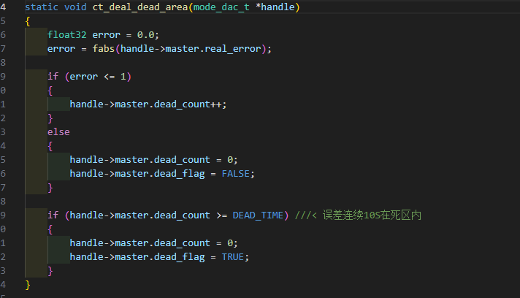
算法控制不足：
GPS2000定位器控制放气，阶跃大于10%会有明显过冲。

